1404/04/15

NGRR-GEN-040415-006

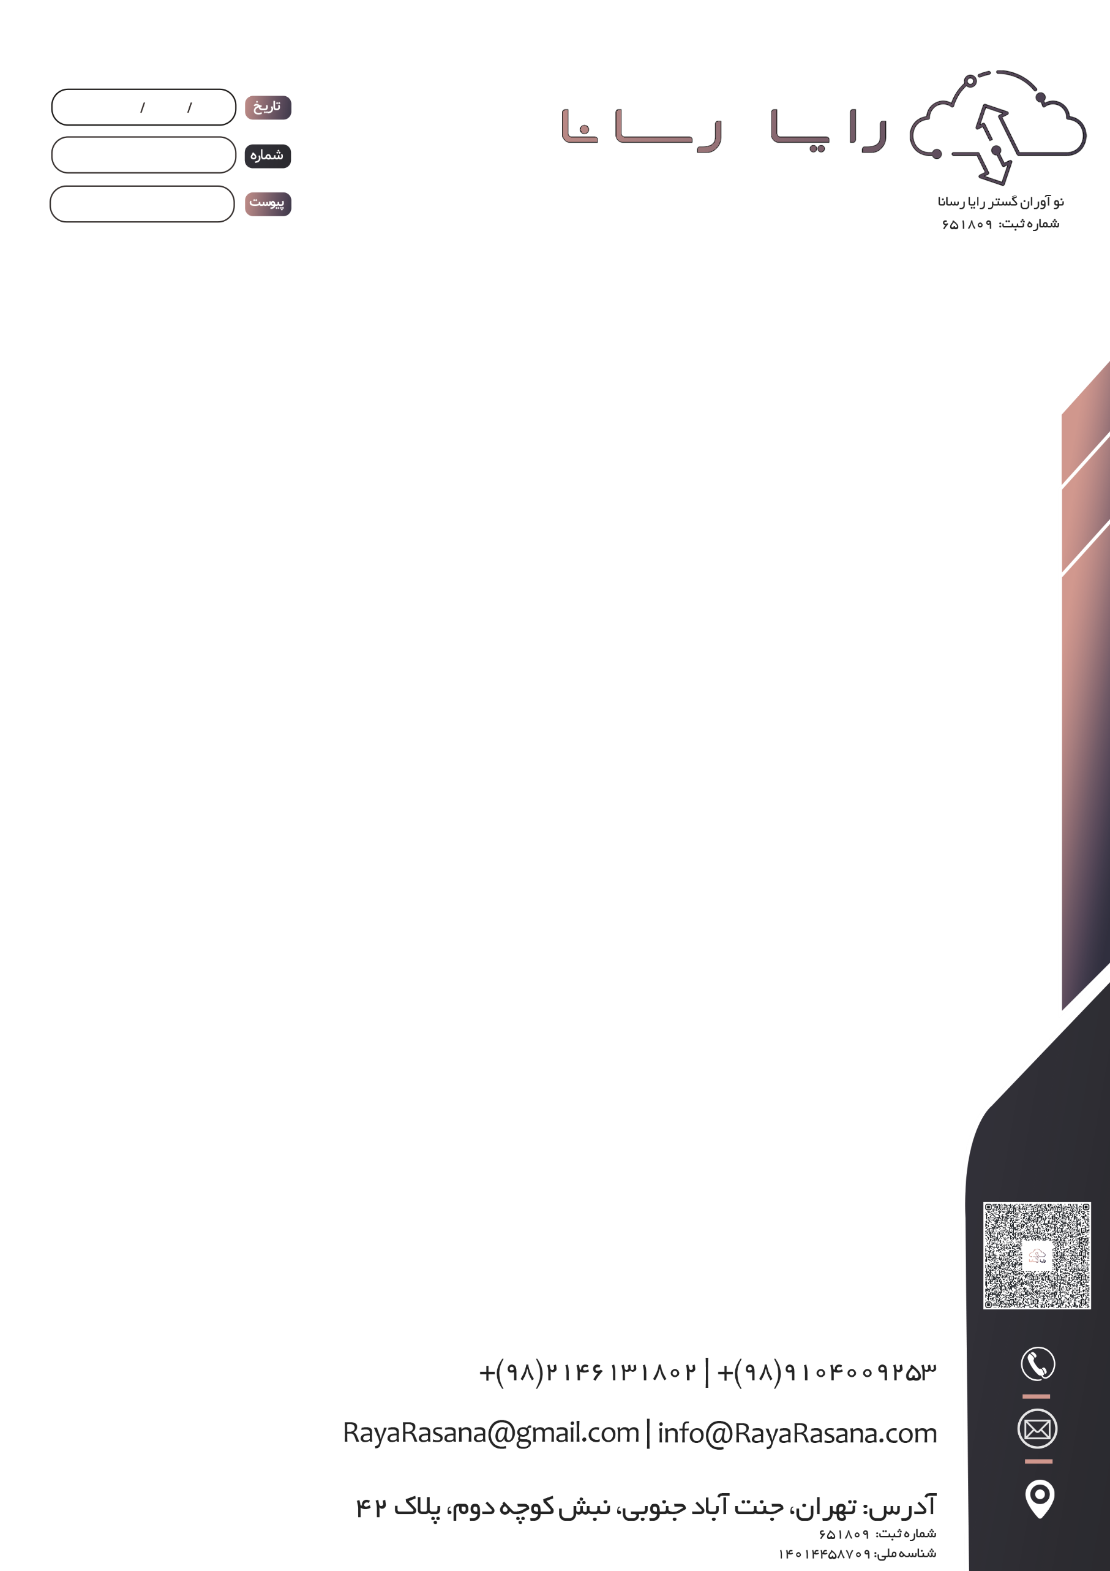

بانک -

موضوع: سیب

**با سلام و احترام،**

سیبسب

با احترام،  
نو آوران گستر رایا رسانا